Hola.

Tengo un proyecto donde, dado un grupo (data) de mediciones temporales (es una serie temporal), debo encontrar un subgrupo mayoritario de mediciones consecutivas que estén cercanas entre ellas (close values), según una tolerancia (tol) que se da como dato. Además, encontrar también el n° de valores cercanos encontrados (#elements found), su valor promedio (average) y un grupo de igual longitud que el original (data), solo que todos los valores que no cumplan con la cercanía se convertirán en cero, quedando solo los cercanos (close values with zeroes).

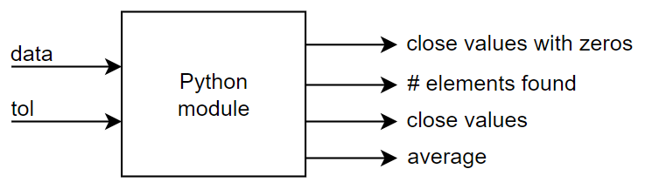

Por ejemplo: si data = [0,0, 1, 2, 3, 9.2, 9.3, 9.5, 9.3, 9.6, 8, 7, 4, 3, 2, 1, 0,0], con tol = 1%, el resultado sería:

close_values_w_zeros = [0,0,0,0,0,0, 9.2, 9.3, 9.5, 9.3, 9.6, 0,0,0,0,0,0,0]

num_elements_found = 5

close_values = [9.2, 9.3, 9.5, 9.3, 9.6]

average = 9.38

Para ello probé dos metodologías diferentes; desarrollé dos scripts en Python:

1°.- ‘find_consecutive_close_values_with_a_reference.py’

2°.- ‘find_consecutive_close_values.py’

**Primera metodología**: find_close_values_w_ref(data, reference, tolerance)

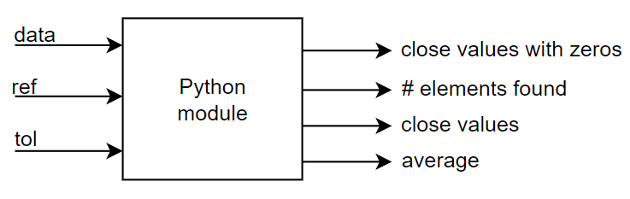

Datos de entrada: data = conjunto de mediciones, reference = las mediciones deben estar cerca de esta referencia, tolerance (en %) = cuan cerca deben estar las mediciones de la referencia.

En el gráfico de LabVIEW se observa: en amarillo la data, y en pequeños cuadros rojos los valores cercanos encontrados (en este caso reference = 48 y tolerance = 4%). Los valores que no están cercanos aparecen en el piso del gráfico con el valor cero.

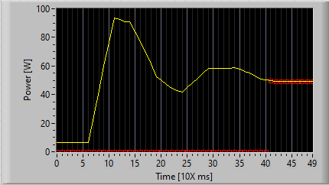

Ahora, en la captura de pantalla de abajo se puede ver el resultado de ejecutar el módulo ‘test_find_consecutive_close_values_with_a_reference.py’ en ambiente Python en VSC. El módulo funciona OK: ‘data’ son los datos crudos que corresponde al gráfico amarillo, ‘close_values’, ‘close_values_w_zeros’ los valores cercanos y en cero los lejanos, ‘average’ el promedio de los valores cercanos, y ‘num_elements_found’ la cantidad encontrada. Todo bien hasta acá, es lo que se esperaba.

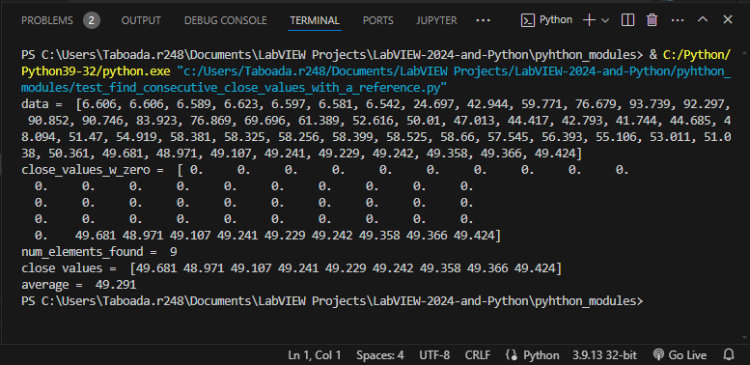

**Segunda metodología**: find_close_values(data, tolerance, min_threshold)

Datos de entrada: data = conjunto de mediciones, tolerance = la tolerancia para encontrar valores cercanos entre sí, y min_threshold, el mínimo valor a partir del cual comienza la búsqueda.

En el gráfico se observa el resultado, tanto data como los valores cercanos parecen ser el mismo conjunto de datos. Hay un error allí.

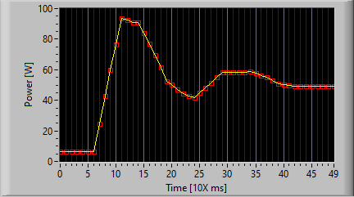

Sin embargo, estas gráficas no se condicen con la ejecución del módulo ‘test_find_consecutive_close_values.py’ en el ambiente Python en VSC. El módulo funciona OK, los resultados son lo esperados. Sin embargo, en el ambiente LabVIEW ‘result_array’ parece que tienen los mismos datos que’ data’.

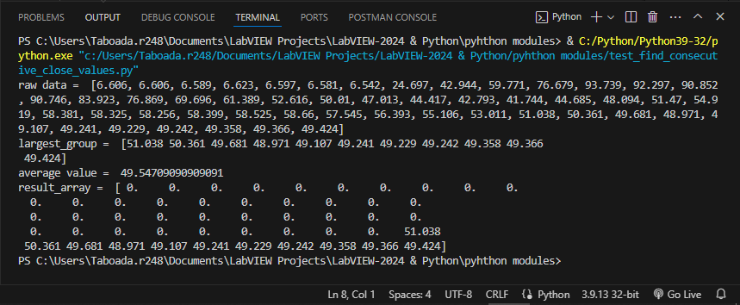

Este es lo que no entiendo porque está pasando, en un caso el módulo de Python funciona correctamente en ambos ambientes, y en el otro, el módulo solo funciona bien en ambiente Python.

Si alguien tiene alguna idea de cómo resolver esto, porque a mí se me quemaron los libros.